**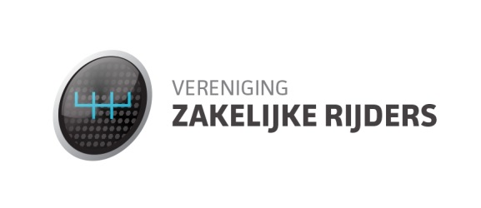** 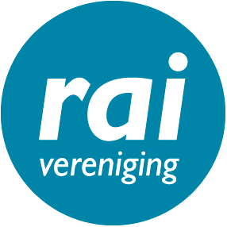 **CM_logo.eps**

**Automobilisten onbekend met technologische mogelijkheden eigen auto**

**Technologische ontwikkelingen in auto’s spelen een belangrijke rol bij het terugdringen van het aantal slachtoffers in het verkeer en het verbeteren van de doorstroming op de weg. Sinds 2012 zijn steeds meer nieuwe auto’s uitgerust met slimme rijtaakondersteunende systemen. Uit onderzoek van Connecting Mobility in samenwerking met RAI Vereniging en Vereniging Zakelijke Rijders (VZR) blijkt echter dat de potentie van deze systemen niet voldoende wordt benut. Automobilisten maken er nog maar weinig gebruik van en zijn vaak niet bekend met welke technologie hun auto is uitgerust.**

De afgelopen jaren worden nieuwe auto’s steeds meer uitgerust met slimme systemen, zoals Lane Departure Warning, Emergency Brake of Adaptive Cruise Control. Systemen die ervoor zorgen dat auto’s steeds meer zelf kunnen rijden maar bovenal gevaarlijke situaties tijdig herkennen en ingrijpen. Deze systemen staan bekend als Advanced Driver Assistance Systems (ADAS). ADAS systemen worden steeds meer gemeengoed. Inmiddels zijn er zo’n 50 systemen op de markt, waarvan cruise control en navigatie de bekendste zijn.

**Laag bewustzijn** **en kennis**  
Uit onderzoek van verkeerspsycholoog Ilse Harms, Connecting Mobility, onder 1.355 zakelijk rijders blijkt echter dat deze systemen nog maar weinig worden gebruikt. Harms: “De ondervraagde automobilisten weten vaak niet met welke technologie hun auto is uitgerust, hebben de technologie niet bewust aangeschaft (de systemen zitten standaard in het pakket) of hebben onvoldoende instructies gehad. Tegelijkertijd blijkt dat de mensen die weten welke systemen er in hun auto zitten en er bekend mee zijn, deze eerder aanzetten en gebruiken.”

Uit het onderzoek kwam eveneens naar voren dat de naamgeving van systemen niet altijd overeenkomt met wat mensen denken dat het systeem doet. Bovendien hanteren verschillende automerken verschillende namen voor dezelfde functionaliteit. Er blijkt een groot verschil te zitten tussen wat de ondervraagden dachten dat een systeem doet, ten opzichte van wat het systeem daadwerkelijk doet. In de verschillende namen kwam bijvoorbeeld geen onderscheid naar voren tussen systemen die alleen waarschuwen (bijvoorbeeld bij het overschrijden van de rijbaanscheiding) of ook daadwerkelijk ingrijpen.

**ADAS belangrijk bij vergroten verkeersveiligheid en doorstroming**  
RAI Vereniging voorzitter Steven van Eijck: “De persoonlijke en maatschappelijke impact van een (dodelijk) verkeersongeval is enorm. Nieuwe technologische ontwikkelingen in auto’s kunnen nu en in de toekomst echt het verschil gaan maken. Deze zogenaamde ADAS systemen zijn juist ontwikkeld om de veiligheid van zowel de bestuurder, inzittenden als andere weggebruikers te vergroten, maar dan moeten ze wel optimaal worden benut. De grootste uitdaging is niet de technologie maar de aanschaf en het gebruik ervan. Wij moeten samen als industrie, retail en automobilisten de handen ineen slaan om de bekendheid met en kennis over deze systemen te vergroten”.

Jan van Delft, Vereniging van Zakelijk Rijders (VZR) geeft aan: “Onze autobestuurders willen veilig en comfortabel van A naar B. Uit het onderzoek wordt duidelijk dat het veiligheidsbewustzijn van autobezitters verbeterd kan worden. Niet alleen voor wat betreft bestaande systemen, maar ook wat betreft de aanschaf van systemen bij het bestellen van een (zakelijke) auto. Daarnaast vormt een aantal van deze systemen de opmaat naar zelfrijdende auto’s. En juist die ontwikkeling gaat een belangrijke rol spelen bij de aanpak van files, maar dan moet de bekendheid, gebruik en acceptatie wel omhoog’.

---------------------------------------------  
Noot voor de redactie:

Voor meer informatie over het onderzoek: Ilse Harms, Connecting Mobility, tel 0615879676

RAI vereniging, Floris Liebrand, tel. 0613053484

Vereniging Zakelijk Rijders, VZR, Jan van Delft, tel 0651872274

U kunt de volgende documenten downloaden op de website www.connectingmobility.nl

* Onderzoeksrapport “ADAS: from owner to user”, inclusief quotes van diverse organisaties naar aanleiding van het onderzoek
* Samenvatting onderzoek (factsheet en infographic)
* Beeldbank (foto’s ovv bron: Connecting Mobility)